




ASA Athlétisme
Tél. : 01.43.75.55.13
- 4 épingles à nourrice !
- mon maillot de club !
-mes pointes !
inscription@asa-athletisme.com

CHAMPIONNATS DEPARTEMENTAUX DE PENTATHLON EN SALLE

www.asa-athletisme.com

SAMEDI 15 FEVRIER 2014 A PANTIN

Minimes F. et G.

DÉPART de la station de métro MAISONS ALFORT STADE à 12h15.

Le PENTATHLON est considéré comme UNE et UNE seule épreuve - composée de 5 étapes. La participation aux 5 disciplines de cette épreuve est OBLIGATOIRE .
Le forfait à une discipline entraine le classement comme "abandon".
Ce Pentathlon est qualificatif pour le championnat d'Ile de France (9 mars à Eaubonne).

JURY : Les clubs doivent fournir 1 juge minimum puis 1 supplémentaire par tranche de 5 athlètes.

Lieu de la compétition : stade Jules Ladoumègue, Porte de Pantin (métro ligne 5).


Attention, si vous souhaitez y aller en voiture, le stationnement sur place est très
difficile et les contrôles fréquents, choisissez bien votre place (si vous en trouvez une !).

C’est la raison pour laquelle le club propose un transport en métro. Les frais de transport pour les athlètes seront pris en charge par le club. Si vous avez un pass Navigo, ne l’oubliez pas quand même ! Les parents pouvant accompagner le groupe dans le métro seront les bienvenus.

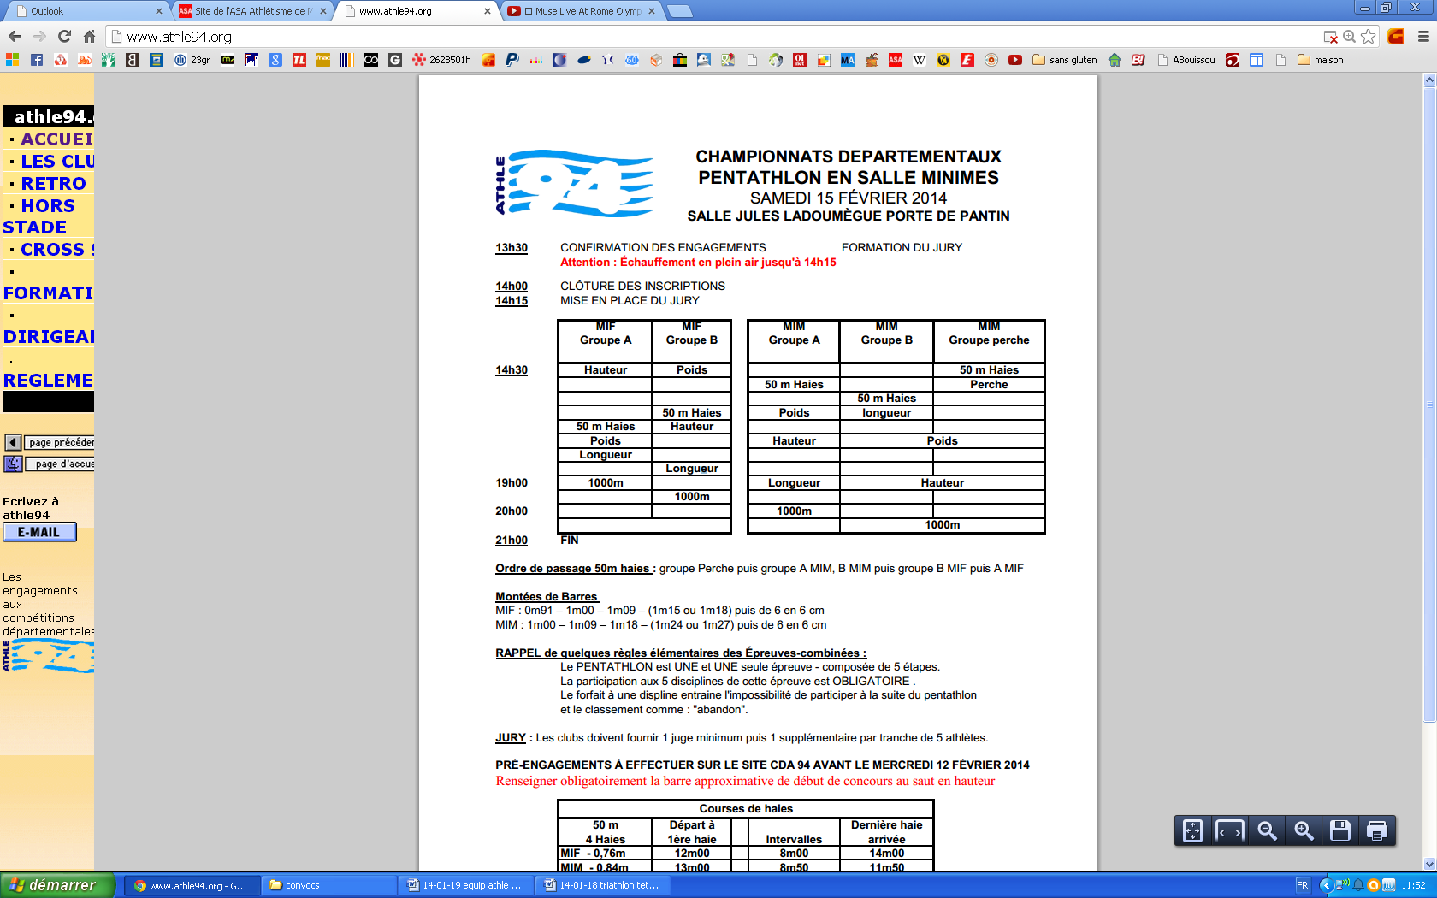

_ _ _ _ _ _ _ _ _ _ _ _ _ _ _ _ _ _ _ _ _ _ _ _ _ _ _ _ _ _ _ _ _ _ _ _ _ _ _ _ _ _ _ _ __ _ _ _ _ _ _ _ _ _ _ _ _ _ _ _ _ _ _ _ _ _ _ _ _ _ _ _ _ _ _ _ _ _ _ _ _ _ _ _ _ _ _ _ _ _ _

pentathlon MINIMES Coupon à remettre avant le mercredi 12/02/0214 ou par mail
« inscription@asa-athletisme.com »
Nom : ……………………………………… Prénom :………………………………….

Compétition : □ Sera présent(e) □ sera absent (e)
Si présent à la compétition, présent au rendez-vous ? □ oui □ non
Si présent au rendez-vous : □ Sans véhicule □ Avec véhicule
Barre approximative de début de concours en saut en hauteur : _______________
Minimes Garçons : longueur ou perche ? □ longueur □ perche

